新 书 推 荐

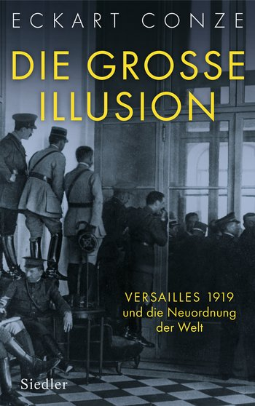中文书名：《伟大的幻想：1919年的凡尔赛和世界的重组》
英文书名：The Great Illusion：Versailles 1919 and the reorganisation of the world
德文书名：Die große Illusion
作 者：Eckart Conze
出 版 社：Verlagsgruppe Random House GmbH
代理公司：ANA/ Susan Xia
页 数：500页
出版时间：2018年10月
代理地区：中国大陆、台湾
审读资料：德文电子稿
类 型：历史

内容简介：

《凡尔赛和约》在世界上留下的印记持续到今天——古老帝国消失，现代民族国家出现，巴尔干半岛或中东地区爆发新的冲突。1919年世界大战结束的时候，全世界都在渴望建立一个稳定的秩序，希望永久和平。

然而，正如埃卡特·孔兹（Eckart Conze）在其内容精辟、调查详实的著作中所展示的那样，所有的期望都变成了一个巨大的幻想：无论是战胜国，战败的德国还是其他失败者，都没有真正准备好实现和平。即使在停火之后，所有参与者也都在脑海中继续进行着战争，造成了灾难性的后果。凡尔赛——那是没有人想要的和平。

献给克里斯托夫·克拉克《梦游者》的所有读者。

作者简介：

埃卡特·孔兹（Eckart Conze），生于1963年，现当代历史学教授。他的著作包括联邦德国的历史、19世纪和20世纪的国际关系以及德国的贵族历史研究。

谢谢您的阅读！
请将反馈信息发至：夏蕊（Susan Xia）
安德鲁·纳伯格联合国际有限公司北京代表处
北京市海淀区中关村大街甲59号中国人民大学文化大厦1705室
邮编：100872
电话：010-82504406
传真：010-82504200
Email：susan@nurnberg.com.cn
网址：http://www.nurnberg.com.cn
微博：http://weibo.com/nurnberg
豆瓣小站：http://site.douban.com/110577/

